|  |
| --- |
| ***Zmiany w Plansoft.org*** |

Okno Uprawnienia do obiektów – wyszukiwanie wykładowców wg jednostki organizacyjnej 1

Publikacja rozkładów - drukowanie w legendzie form zajęć i liczby godzin 2

Okno Statystyki – zaawansowane filtrowanie 3

Zaawansowane filtrowanie – przykład 4

Wyszukiwanie wykładowców wg hierarchii organizacyjnej 5

Wyszukiwanie wg własnych atrybutów 5

Inne zmiany 6

Okno Statystyki – usunięcie wyszukiwania wg jednostki organizacyjnej i wg typu grupy 6

Podsumowanie liczby godzin – poprawka 7

Okna filtrowanie - ulepszenia 8

Okno tworzenie witryny www – ulepszenia 9

# Okno Uprawnienia do obiektów – wyszukiwanie wykładowców wg jednostki organizacyjnej

W oknie nadawania uprawnień do zasobów i osób (Narzędzia administracyjne > Uprawnienia do zasobów i osób) istnieje możliwość wybrania wykładowców wg jednostki organizacyjnej, do której należą wykładowcy.

Aby odnaleźć wykładowców należących do danej jednostki organizacyjnej:

1. W oknie uprawnienia do obiektów przejdź do panelu Znajdź
2. W polu o nazwie ***Znajdź w wierszu*** wprowadź kod jednostki organizacyjnej np. WSI
3. Naciśnij przycisk ***Odśwież*** lub zaznacz pole wyboru ***Odświeżaj automatycznie***

Wpisanie wartość WSI może spowodować wyświetlenie na liście również wykładowców, których fragment nazwiska zawiera ciąg znaków „wsi”, aby tego uniknąć, możemy wpisać kod jednostki organizacyjnej, otaczając znaki za pomocą nawiasów tj. „(WSI)”.

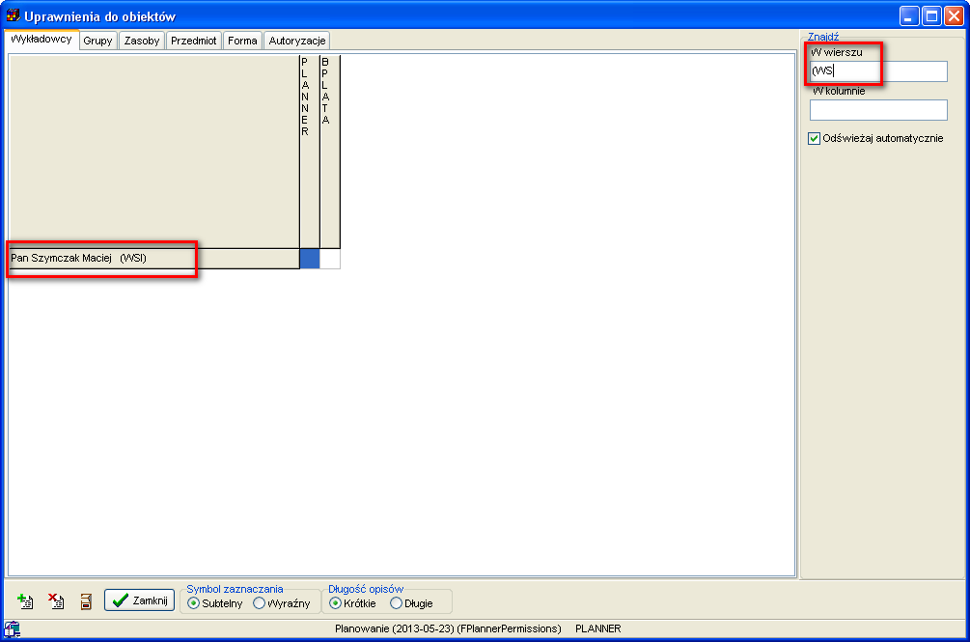

# Publikacja rozkładów - drukowanie w legendzie form zajęć i liczby godzin

To rozszerzenie dostępne jest dla użytkowników, którzy kupili licencję lub odświeżyli licencję po dniu 2013.06.20 lub posiadają wykupioną usługę serwisową.

Legenda na rozkładzie zajęć może być drukowana w jednym dwóch wariantów:

1/ Tylko wykładowcy prowadzący zajęcia:

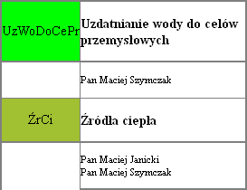

2/ Wykładowcy prowadzący zajęcia wraz z informacją na temat formy prowadzenia zajęć plus liczba zaplanowanych zajęć:

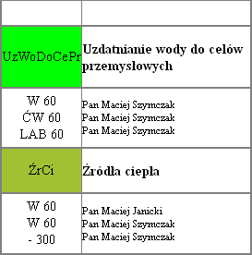

Wariant drukowania legendy wybieramy w polu wyboru, w ustawieniach wydruku, pokazanym poniżej.

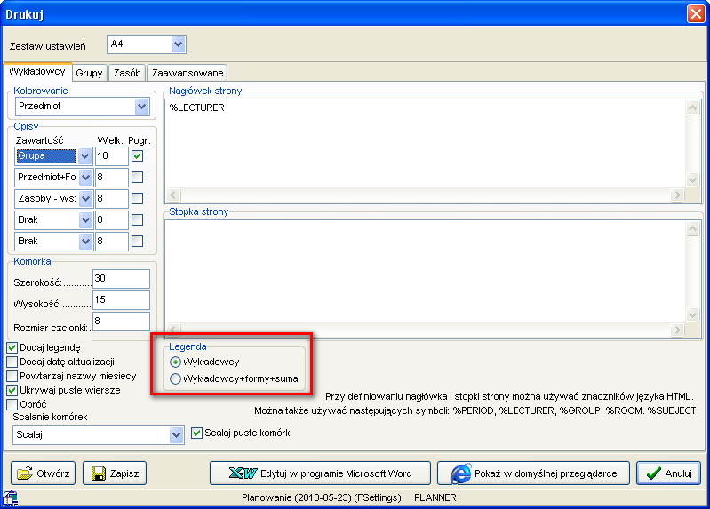

# Okno Statystyki – zaawansowane filtrowanie

To rozszerzenie dostępne jest dla użytkowników, którzy kupili licencję lub odświeżyli licencję po dniu 2013.07.05 lub posiadają wykupioną usługę serwisową.

Okno statystyki pozwala na filtrowanie zasobów i osób na dwa sposoby:

* Filtrowanie proste – pozwala na ograniczenie statystyki do wybranego wykładowcy, grupy, sali itd.
* Filtrowanie zaawansowane – pozwala na ograniczenie statystyk wg dowolnie zdefiniowanych kryteriów np. dl grup zaczynających się na listę A lub na literę B. Funkcja zaawansowanego filtrowania została wprowadzona w dniu 2013.07.05.

Metodę filtrowania danych wybieramy z listy wyboru, która pojawia się po naciśnięciu przycisku z lupą.

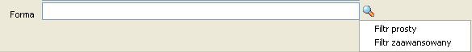

### Zaawansowane filtrowanie – przykład

Posługiwanie się filtrowanie zaawansowanym jest intuicyjne, używane są te same mechanizmy, co w oknach słownikowych. Poniższy przykład przedstawia filtr, który spowoduje wybranie zajęć spełniających jednocześnie warunki:

* zajęcia należą do semestru o nazwie 2013 (filtr prosty) i
* wykładowcy należą do jednostki organizacyjnej o kodzie WSI lub do jednostek podrzędnych (filtr zaawansowany) i
* specjalizacja wykładowcy zaczyna się od litery A (filtr zaawansowany) i
* grupy są grupami dziennymi lub ich nazwy zaczynają się na literę A (filtr zaawansowany).

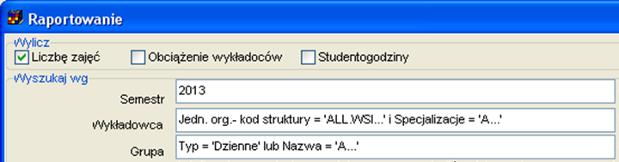

Rysunki poniżej przedstawiają szczegółowe ustawienia filtrów.

Filtr prosty dla semestru

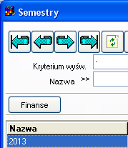

Filtr zaawansowany dla wykładowców

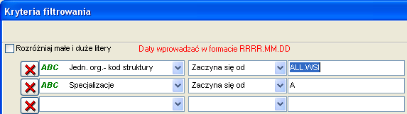

Filtr zaawansowany dla grupy

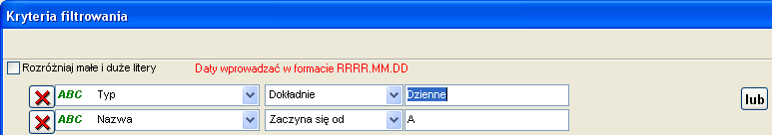

### Wyszukiwanie wykładowców wg hierarchii organizacyjnej

Pole kod struktury służy do wybierania wykładowców z dane j jednostki organizacyjnej oraz z jednostek podrzędnych.

Trzy przykładowe ustawienia filtra przedstawione na rysunku poniżej spowodują odpowiednio:

1. Wybranie wszystkich wykładowców z jednostki WSI oraz podrzędnych jednostek
2. Wybranie wszystkich wykładowców z jednostki WSI, BEZ jednostek podrzędnych
3. Wybranie wszystkich wykładowców z jednostki WSI, BEZ jednostek podrzędnych

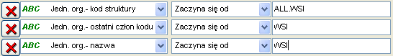

### Wyszukiwanie wg własnych atrybutów

Filtry zaawansowane obsługują pola standardowe, ale również pola utworzone przez użytkowników.

Przykładowo, w oknie do wprowadzania wykładowców dodajmy atrybut Specjalizacje.

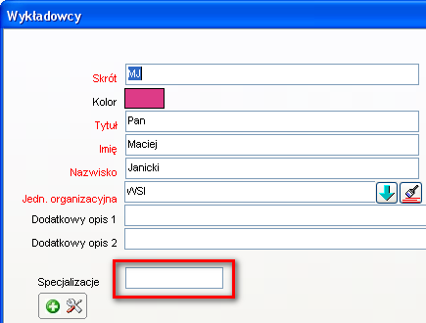

Wówczas nowododany atrybut będzie mógł być używany do filtrowania danych.

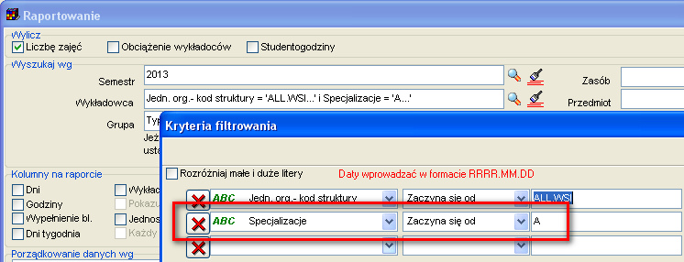

# Inne zmiany

### Okno Statystyki – usunięcie wyszukiwania wg jednostki organizacyjnej i wg typu grupy

W związku ze zmianami opisanymi w poprzednim punkcie, usunięto niepotrzebne elementy okna.

Przykładowo, jeżeli chcemy utworzyć zestawienie zawierających tylko wykładowców z jednostki organizacyjnej WSI i tylko grupy Dziennie, należy ustawić następujący filtr:

W poprzedniej wersji Aplikacji:

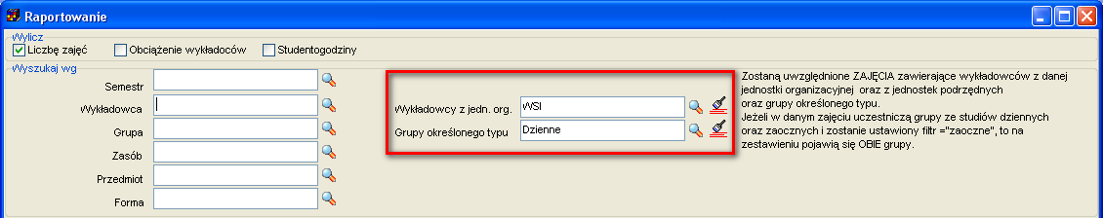

Obecnie:

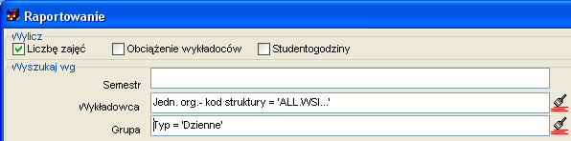

### Podsumowanie liczby godzin – poprawka

Dotychczas liczba zaplanowanych zajęć w oknie ***Podsumowanie godzin*** było wyświetlane jako suma kratek na ekranie. Obecnie liczba zaplanowanych zajęć jest wyliczana jako suma zajęć przemnożona przez czas trwania zdefiniowany w oknie siatka godzinowa.

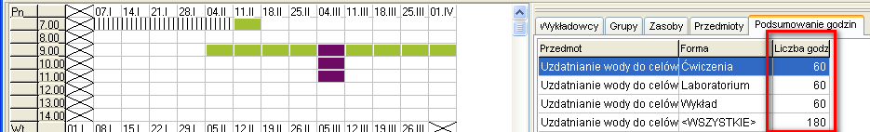

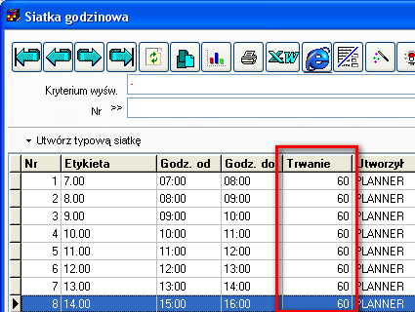

### Okna filtrowanie - ulepszenia

Aby uczynić korzystanie z Aplikacji jeszcze łatwiejsze wprowadzono następujące zmiany w module filtrowanie:

1. Zmieniono etykietę pola wyboru z „Włącz kryteria filtrowania” na bardziej intuicyjną „Włącz filtr”
2. Ukryto zaawansowane elementy okna (pusty prostokąt poniżej). Elementy są nadal dostępne, ale po naciśnięciu przycisku **Więcej funkcji**.
3. Zmieniono położenia pola wyboru rozróżniaj małe i duże litery

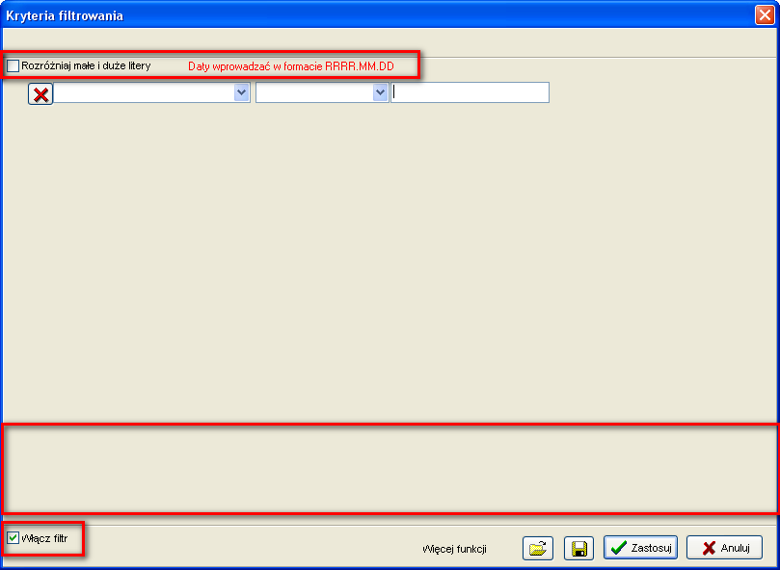

Wygląd okna po naciśnięciu przycisku **Więcej funkcji**

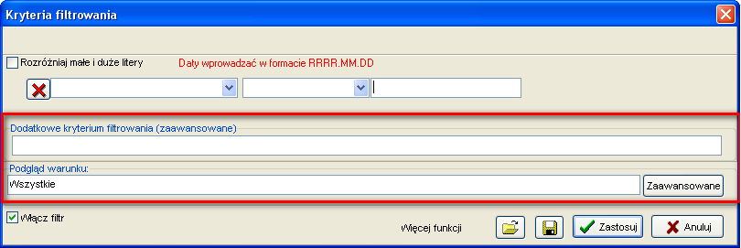

Ponadto uporządkowano listy wyszukiwania w oknach, przykładowo, lista w oknie Wykładowcy po zmianach zawiera następujące wartości:

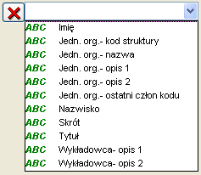

Ponadto rzadko używane wartości (techniczne pola używane przez zaawansowanych użytkowników jak np. data utworzenia rekordu) zostały umieszczone na końcu listy.

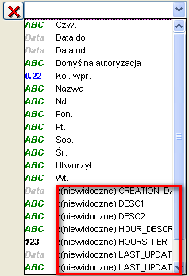

### Okno tworzenie witryny www – ulepszenia

W oknie do tworzenia witryny www dodano możliwość zaawansowanego filtrowania zasobów i wykładowców.

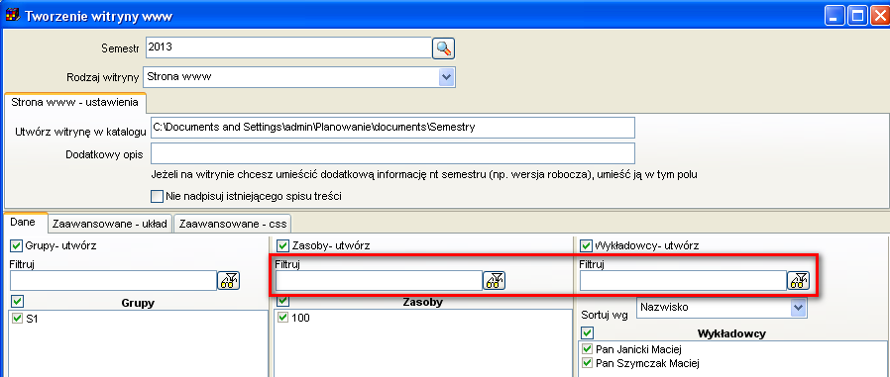

Zmodyfikowano ponadto interfejs, jeżeli chodzi o zaznaczanie/odznaczanie wszystkich elementów w listach. Rysunki poniżej przedstawiają wygląd ekranu przed i po zmianie.

|  |  |
| --- | --- |
|  |  |

W celu zainstalowania nowej wersji programu należy pobrać aktualizację programu Plansoft.org zgodnie z rysunkiem poniżej.

